— 3 —
son, e -lei - son, Chri - ste e - lei - son, e - lei
cres cen do.
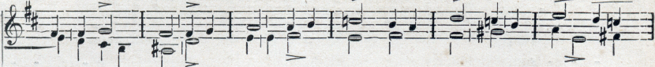
son, Chri - ste e- lei son, e lei
res cela do.
lei - - - son, Chri ste e -lei son, e lei
é
#-- C⁻⁻D⁻
1
senza ped.
son, Chri - ste e lei-son, e lei - - - son. M. M.=80.
rit. e dim. ^{pp}
son, e lei son, e-lei son. Ky-ri-e e
Christe e lei - son, e lei son, e-lei
SOU. rit. e dim.
